Nomes: Gustavo Hammerschmidt, João Vitor Andrioli de Souza.

Atividade 17

Premissas:

Questão Primordial

Como a formação em cursos de bacharelado em Ciência da Computação impacta na ingressão do indivíduo no mercado de trabalho?

Questão de Embasamento

Como a formação do aluno impacta no processo seletivo de empresas e o quão relevante ela é para a seleção?

Proposições

P1. As empresas selecionam novos profissionais de T.I. com base em suas formações.

P2. As empresas não levam muito em conta a formação dos profissionais.

P3. As empresas valorizam mais as atuações do profissional no mercado.

P4. As empresas selecionam o profissional de acordo com sua experiência em uma linguagem de programação.

Pontos de Análise

PA-01. Quais pontos foram valorizados no processo de seleção dos funcionários. (P1, P2, P3, P4.)

PA-02. A seleção da empresa favoreceu em algum momento a formação do profissional em detrimento de outros valores. (P1, P2.)

PA-03. A seleção da empresa favoreceu a experiência de mercado ou na área em algum momento. (P3, P4.)

Planejamento e Condução do Estudo de Caso:

Quem serão as pessoas entrevistadas?

Estudantes e profissionais do curso de bacharelado em Ciência da Computação que ingressaram no mercado de trabalho ou estão procurando emprego.

Qual o roteiro de pesquisa?

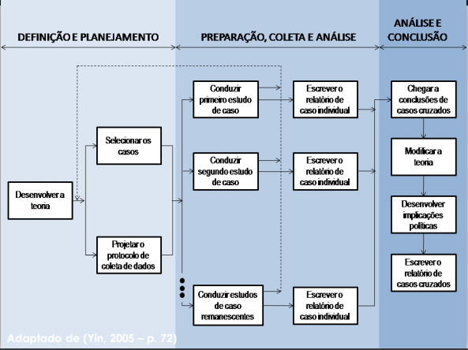

Selecionamos a abordagem de estudo de caso único, pois é um método que permite a exploração de fenômenos sob circunstâncias raras ou extremas. O projeto é flexível, podendo ser redefinido de acordo com a coleta de dados. A unidade de análise foram estudantes e profissionais da Pontifícia Universidade Católica do Paraná (PUCPR) do curso de bacharelado em Ciência da Computação que ingressaram no mercado de trabalho ou estão procurando emprego. Os casos são relevantes e representativos pois englobam pessoas que estavam recentemente ou estão ativamente buscando melhorar características específicas de seus currículos e compreender melhor o processo seletivo atual das empresas e centros de trabalho e conhecimento de informática. Nossa coleta e análise de dados ocorreu durante Outubro/Novembro de 2020. Realizamos uma abordagem qualitativa através de entrevistas englobando XYZ estudantes, seguindo as formulações do questionário proposto. Após a coleta de dados por, foi realizada a transcrição e análise dos dados através do relatório de casos cruzados.

Questionário para seleção dos entrevistados

Quais perguntas e assuntos foram mencionados e levantados durante os processos de seleção de funcionários das empresas?

Quais foram as dificuldades enfrentadas para ingressar no mercado de trabalho?

Quais conhecimentos e técnicas aprendidas durante a faculdade te ajudaram a ingressar no mercado de trabalho?

Após adentrar o mercado de trabalho, você continuou utilizando os conhecimentos e técnicas aprendidas durante a faculdade?

O processos de seleção de funcionários das empresas favoreceu a formação em detrimento de outros valores e testes durante o processo?

A seleção da empresa favoreceu a experiência de mercado ou na área em algum momento?

Referências Possíveis:

http://en.cnki.com.cn/Article_en/CJFDTotal-HIGH200601005.htm

Primeiro Entrevistado:

Contexto: Trabalhou como Programador Web

Quais perguntas e assuntos foram mencionados e levantados durante os processos de seleção de funcionários das empresas?

Fizeram perguntas se o contratado conhece as tecnologias utilizadas na empresa, quais cursos e trabalhos ele já trabalhou, um pouco de arquitetura de software, dando prioridade para conhecimentos específicos que eles querem contratar e pessoas com conhecimento das tecnologias que a empresa utiliza.

Quais foram as dificuldades enfrentadas para ingressar no mercado de trabalho?

Ir atrás das papeladas, buscar lugares bons para trabalhar, conhecer as tecnologias principalmente de desenvolvedor Web que são muitas.

Quais conhecimentos e técnicas aprendidas durante a faculdade te ajudaram a ingressar no mercado de trabalho?

Conhecimentos sobre a arquitetura de software e programação fundamentais, vivência na programação, mas a maior parte somos nós que devemos ir atrás e aprender.

Após adentrar o mercado de trabalho, você continuou utilizando os conhecimentos e técnicas aprendidas durante a faculdade?

Sim, o fundamento não muda, mas a profundidade do funcionamento da empresa é muito maior, mas várias coisas eu não usei, a maior parte, pois na faculdade aprendemos várias coisas superficialmente mas a empresa só utiliza algumas.

O processos de seleção de funcionários das empresas favoreceu a formação em detrimento de outros valores e testes durante o processo?

Não, se a pessoa possui conhecimento, isso é mais importante, porém se a pessoa possui vários cursos, mestrado, doutorado,etc… isso prova que a pessoa é capacitada e é mais confiável.

A seleção da empresa favoreceu a experiência de mercado ou na área em algum momento?

Sim.

Segundo Entrevistado:

Contexto: Trabalhou com Machine Learning e Infraestrutura de machine learning

Quais perguntas e assuntos foram mencionados e levantados durante os processos de seleção de funcionários das empresas?

Quais os conhecimentos de ML, como ele trabalhava com ML e quais outros projetos que ele já trabalhou.

Quais foram as dificuldades enfrentadas para ingressar no mercado de trabalho?

(Nada Relacionado)

Quais conhecimentos e técnicas aprendidas durante a faculdade te ajudaram a ingressar no mercado de trabalho?

Matemática, programação e programação avançada.

Após adentrar o mercado de trabalho, você continuou utilizando os conhecimentos e técnicas aprendidas durante a faculdade?

Sim, todos os conceitos de matemática, programação e programação avançada, porém o resto não foi utilizado.

O processos de seleção de funcionários das empresas favoreceu a formação em detrimento de outros valores e testes durante o processo?

mais ou menos, o histórico é importante, mas a primeira impressão também.

A seleção da empresa favoreceu a experiência de mercado ou na área em algum momento?

Com certeza.